计算机基础知识
计算机是20世纪最伟大的发明之一。随着计算机网络技术的高速发展，计算机逐步进入家庭，它的应用使社会发生了翻天覆地的变化，计算机已经成为人们工作和生活必不可少的工具，也成为人类进入信息时代的重要标志。

1.1 设置和认识计算机桌面
要学习计算机必须首先接触并亲自使用计算机，而接触和使用计算机的第一步就是学会正确的开机、关机方法，并了解计算机桌面的构成，以便快速使用计算机。

1.1.1 开机和关机
开机就是启动计算机，计算机的主机箱上的启动开关按钮一般都会在醒目位置，如 图1.1所示。
图1.1 计算机外观
启动计算机的顺序是：先打开显示器的开关，再打开主机电源开关。即先外围，后主机。
提示：计算机的启动分为冷启动和热启动。冷启动也叫加电启动，先外围，后主机。当外围总电源打开后，先打开显示器开关，再打开主机的电源开关。如果有打印机，需要先打开打印机的开关。
如果出现死机的现象，需要重新启动机器（称为热启动），那么可以同时按下键盘上的Ctrl+Alt+Del并松开，或者按主机箱面板上的Reset键。
不同的计算机的启动开关的位置会有不同，使用前注意观察。

当工作结束不需要使用计算机的时候，就需要正确关闭计算机。在Windows XP操作系统下，关闭计算机的过程就是退出Windows XP操作系统的过程。下面是关闭Windows XP的步骤。
（1）单击【开始】按钮或同时按键盘上的Ctrl+Esc组合键，弹出如图1.2所示的菜单。
（2）选择【关闭计算机】命令，弹出如图1.3所示的【关闭计算机】对话框。
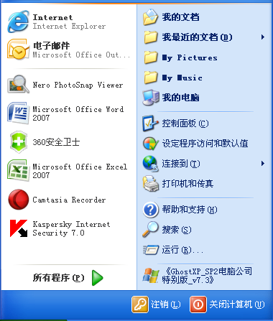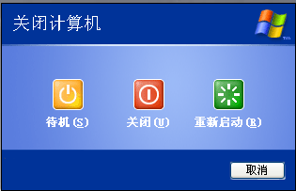
图1.2 开始菜单 图1.3 【关闭计算机】对话框
（3）在对话框中单击【关闭】按钮，即可关闭计算机。
退出Windows XP操作系统后，主机就自己关闭了，不需要再次按主机箱上的电源开关，只需要按一次显示器上的电源开关，关闭显示器即可。

1.1.2 认识计算机桌面
Windows XP启动成功之后，显示Windows XP桌面，如图1.4所示。
1．Windows XP桌面
桌面是指占用整个屏幕的区域。在Windows XP的桌面上摆放了一些“物品”，称做“图标”。为了使用户更多的注意力集中在自己的任务上，Windows XP仅把几个常用的任务图标放在桌面上。在Windows XP中，所有操作都是从桌面开始。
图1.4 Windows XP的启动桌面
2．桌面图标
图标是Windows 操作系统中代表程序（例如“我的电脑”、“回收站”等）、文件（文档、电子表格、图形等）的图形按钮，称这些图形按钮为“对象”。这些对象被打开后就成了“窗口”。
桌面上出现的图标，因Windows XP的安装方式不同或计算机的不同而有所不同，常见的图标包括以下几种：
（1）我的电脑：利用“我的电脑”可以浏览计算机磁盘的内容，对磁盘进行格式化、进行文件管理、更改计算机软硬件配置和管理打印机等。
（2）回收站：“回收站”是个电子垃圾箱，被用户删除的文件等对象会暂时存放在 这里。
（3）网上邻居：如果计算机连接到网络上，桌面上会出现一个“网上邻居”图标，通过它可以访问网络上的其他计算机，共享其他计算机的资源。
（4）桌面快捷方式：快捷方式仅仅是源程序的替身，在桌面上建立快捷方式的目的是为了让用户方便快捷地开展工作。一般为十分常用的程序建立桌面快捷方式。
3．【开始】菜单
Windows XP的【开始】菜单分为两种：默认【开始】菜单和经典【开始】菜单。两种菜单的切换方法如下：
右击【开始】按钮，在弹出的快捷菜单中选择【属性】菜单项，弹出【任务栏和「开始」菜单属性】对话框，如图1.5所示。选择【「开始」菜单】选项卡，就可以进行两种【开始】菜单的切换。
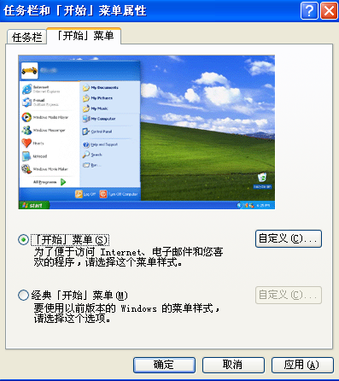
图1.5 【任务栏和「开始」菜单属性】对话框
使用计算机完成任务时，几乎都是使用【开始】菜单的菜单项。例如连接Internet、收发电子邮件、启动应用程序、打开文档、查找文件及退出系统等。
（1）默认【开始】菜单：默认【开始】菜单是Windows XP为方便用户使用网络而增加的一项功能。安装Windows XP后，如果不做任意设置，单击任务栏上的【开始】按钮，则打开默认的【开始】菜单，如图1.6所示。
图1.6 默认开始菜单
（2）经典【开始】菜单：经典【开始】菜单是传统的Windows菜单，安装Windows XP后，通过【开始】菜单的设置，才可以看到经典【开始】菜单。如果已经把【开始】菜单设置为了经典菜单，则单击任务栏上的【开始】按钮，就可以打开经典的【开始】菜单，如图1.7所示。
图1.7 经典【开始】菜单
4．快速启动栏
单击快速启动区域的按钮可以快速启动相应的程序。
5．任务栏
任务栏通常位于桌面底部的长条处。正在运行的每个程序或打开的每个窗口在任务栏上都会出现一个相应的按钮。在任务栏上可以看到所有打开的应用程序和窗口的名称。每个按钮对应一个任务，单击任务栏上的按钮可以切换不同的任务，如图1.8所示。
图1.8 任务栏上的任务按钮
提示：如果同时运行的任务很多，Windows XP会自动将同一类型的任务按钮归为一类，安排在一个任务按钮上，如果想切换该类型的某一个任务，只要单击此任务按钮，从弹出的列表中选择相应的任务即可，如图1.9所示。
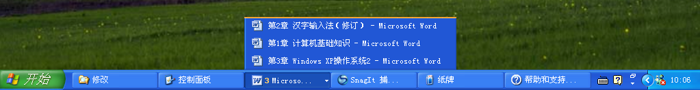
图1.9 任务栏按钮列表
技巧：拖动任务栏到桌面的四周可以移动任务栏的位置；把鼠标指针放到任务栏的边界进行拖动，可以改变任务栏的大小。如果任务栏既不可移动，又不能改变大小，说明Windows XP任务栏是锁定的，右击任务栏，在弹出的快捷菜单中选择【锁定任务栏】菜单项，可以解除任务栏的锁定。
6．语言栏
语言栏用于文字的输入。使用语言栏可以添加和删除输入法、切换中/英文输入状态、切换中文输入法和设置默认输入法等。
7．通知区域
通知区域显示活动的和紧急的通知图标，隐藏不活动的图标。用户也可以改变这一通知行为。

1.1.3 鼠标的使用
鼠标的基本操作包括以下几种：
  - 指向：将鼠标指针指向目标。
  - 单击：按一下鼠标左键。
  - 右击：按一下鼠标右键。
  - 双击：连续快速按两下鼠标左键。
  - 拖动：按下鼠标左键的同时移动鼠标，将屏幕界面中的对象移动到指定位置。

提示：在一般的情况下，经常使用的是鼠标左键，但Windows XP中也经常使用鼠标的右键。在任何地方按下并释放鼠标右键一次，都可以弹出一个【快捷菜单】。
【快捷菜单】是Windows XP把常用的操作命令制作到一个菜单里，在操作Windows XP的过程中经常使用【快捷菜单】，可以快速高效地执行一些常用的操作。

在执行不同的任务和不同的操作阶段时，鼠标的指针和含义也不一样。常见的鼠标指针和含义如图1.10所示。
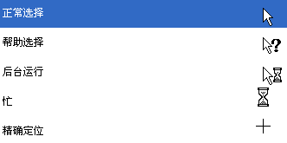
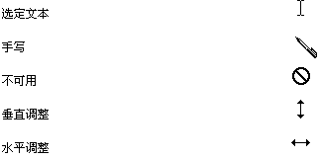
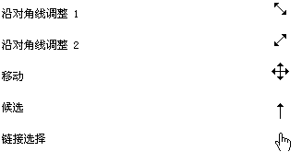
图1.10 鼠标箭头的形状及意义

1.1.4 应用程序的启动和关闭
要利用计算机进行工作，就需要启动和关闭相应的应用程序。那么如何启动和关闭应用程序呢？
1．启动应用程序
启动应用程序的方法很多，下面以【纸牌】程序的启动为例，来介绍应用程序的启动方法：
（1）利用程序菜单。选择【开始】|【所有程序】|【游戏】|【纸牌】命令，即可启动【纸牌】应用程序，如图1.11所示。
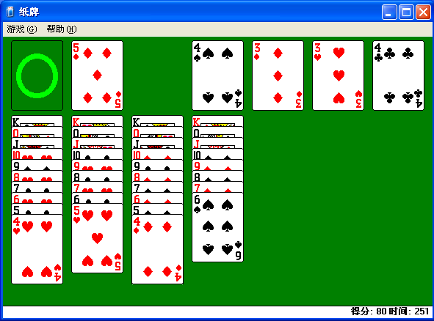
图1.11 【纸牌】窗口
（2）双击应用程序图标。在C:\WINDOWS\System32下找到【纸牌】应用程序sol.exe的图标，双击，也可以启动【纸牌】应用程序。
（3）双击桌面快捷方式图标。如果桌面上有【纸牌】的快捷方式图标，直接双击该图标即可启动【纸牌】应用程序。
（4）通过运行命令。选择【开始】|【运行】命令，弹出【运行】对话框，在【打开】文本框中输入【纸牌】应用程序sol.exe文件名，并单击【确定】按钮，也可以启动【纸牌】应用程序，如图1.12所示。
2．关闭应用程序
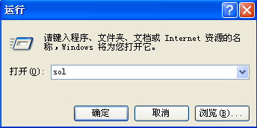
图1.12 【运行】对话框

关闭应用程序的方法很多，主要有以下几种。
（1）通过程序菜单。在【纸牌】窗口中，选择【游戏】|【退出】命令，可关闭【纸牌】应用程序。
（2）单击【纸牌】程序窗口右上方的关闭按钮。
（3）右击任务栏上的【纸牌】图标，在弹出的快捷菜单中选择【关闭】命令，即可关闭【纸牌】应用程序。

1.1.5 桌面的设置
桌面的设置需要在【显示 属性】对话框中进行，打开【显示 属性】对话框有两种 方法。
方法一：双击【控制面板】窗口中的【显示】图标，会弹出【显示 属性】对话框，如图1.13所示。
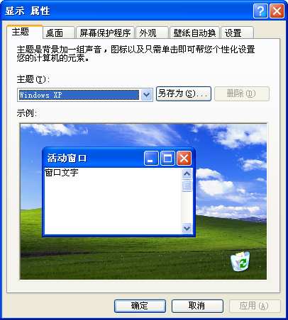
图1.13 【主题】选项卡
方法二：右击桌面的空白区域，在弹出的快捷方式中选择【属性】命令，也会弹出如图1.13所示的【显示 属性】对话框。
1．主题的设置
在【显示 属性】对话框的【主题】选项卡中，从【主题】下拉列表中可以选择自己喜欢的主题形式，如图1.13所示。
2．桌面的设置
如图1.14所示，在【显示 属性】对话框中，选择【桌面】选项卡，可以从【背景】下拉列表框中选择自己喜欢的图片文件作为背景图片，当然也可以添加自己喜欢的图片作为背景图片，方法是单击【浏览】按钮，弹出【浏览】对话框，在【浏览】对话框中选择并打开自己喜欢的图片文件作为桌面背景图片。单击【确定】按钮退出设置。
3．屏幕保护的设置
设置屏幕保护程序的目的在于保护显示器的屏幕，还可以通过设置屏幕保护程序密码来保护屏幕上的信息不被别人截取，以防止他人未经允许操作计算机。
设置屏幕保护程序的方法是：在【显示 属性】对话框中，选择【屏幕保护程序】选项卡，如图1.15所示。在【屏幕保护程序】下拉列表框中，选择屏幕保护的文件名；在【等待】框中，通过微调按钮设置等待时间，然后单击【确定】按钮退出设置。
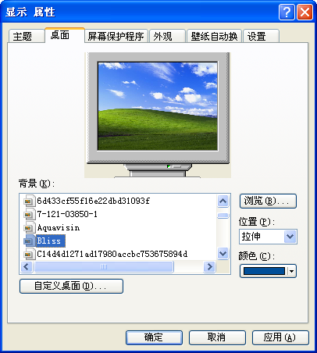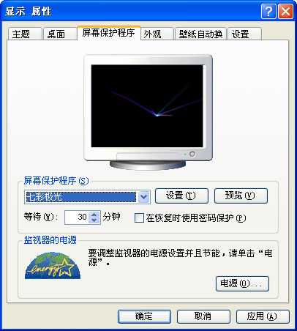
图1.14 【桌面】选项卡 图1.15 【屏幕保护程序】选项卡
4．外观的设置
外观是Windows预置的一系列色彩方案，在【显示 属性】对话框中，选择【外观】选项卡，如图1.16所示。在【窗口和按钮】下拉列表中选择喜欢的样式；在【色彩方案】下拉列表中选择喜欢的色彩方案；在【字体】下拉列表中选择喜欢的字体设置大小，最后单击【确定】按钮退出设置。
5．分辨率的设置
设置显示分辨率的方法是：在【显示 属性】对话框中，选择【设置】选项卡，如 图1.17所示。在【屏幕分辨率】区域中拖动滑块设置屏幕分辨率；在【颜色质量】下拉框中，选择好颜色方案，单击【确定】按钮退出设置。
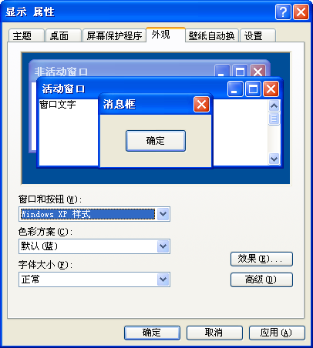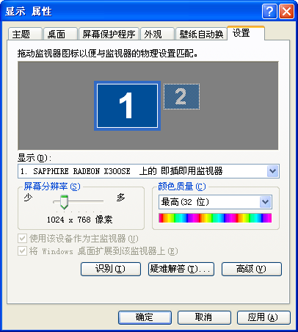
图1.16 【外观】选项卡 图1.17 【设置】选项卡
提示：色彩方案和屏幕分辨率要设置为较高，必须有足够的内存。

1.2 多媒体计算机系统简介
图1.18 【系统属性】对话框

一个完整的计算机系统包括硬件系统和软件系统。计算机的硬件可以从硬件设备和硬件结构两方面来阐述。硬件设备是指组成计算机的部件，例如：电源、电缆、集成电路、存储器和外部设备等硬件实体。硬件结构是指把这些硬件设备按一定方式组织起来形成的有机整体。软件是指计算机所使用的各种程序。硬件是计算机的物质基础，软件是发挥计算机功能的关键，二者缺一不可。

1.2.1 查看计算机的操作系统
右击【我的电脑】图标，在弹出的快捷菜单中选择【属性】命令，即可打开【系统属性】对话框，在该对话框中即可看到当前计算机使用的系统为Microsoft Windows XP，Professional版本2002，并且安装了Service Pack 2补丁包，如图1.18所示。

1.2.2 了解计算机硬件
计算机硬件系统由运算器、控制器、存储器、输入设备和输出设备五部分组成，具体的分类如 图1.19所示。
图1.19 计算机硬件的组成
在如图1.18所示的【系统属性】对话框中，选择【硬件】选项卡，单击【设备管理器】按钮，在打开的【设备管理器】窗口中可以看到自己计算机的硬件设备配置情况，如图1.20所示。想了解某种硬件设置的信息，只要单击其前面的“+”号将内容展开即可。
1．计算机
单击【计算机】前面的“+”加号，展开其内容如图1.21所示。
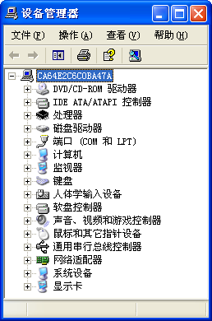
图1.20 【设备管理器】窗口 图1.21 【计算机】展开图
ACPI Uniprocessor PC表示“高级配置电源接口多处理器个人计算机”，PC是英文Personal Computer的缩写，俗称PC或微机。
个人用户的计算机一般为台式机和笔记本，其外观如图1.22、图1.23和图1.24所示。
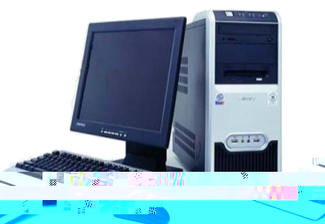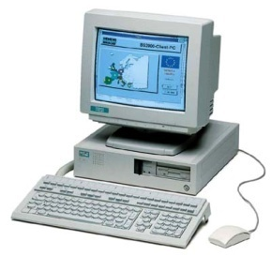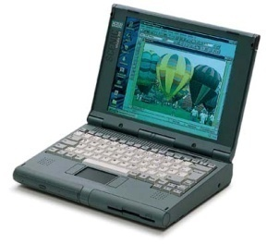
图1.22 台式机箱计算机 图1.23 卧式机箱计算机 图1.24 笔记本计算机
典型的个人计算机一般由主机、显示器、键盘和鼠标组成。
主机是计算机的核心部件，由主机箱及其内部部件组成。主机箱内有硬盘、电源、光盘驱动器、刻录机、CPU（中央处理器）、主板、内存条（内存储器）以及显卡、网卡、声卡等插件，通过各种控制线、电源线连接起来。主机箱后面有各个部件的唯一接口，以保证计算机的正确连接。常见的主机箱有立式和卧式两种。目前比较流行的是立式机箱。卧式机箱可以放在显示器的下面，节省空间；立式机箱比卧式机箱占的空间大点，但其散热性比较好，可以让计算机在较高的温度下运行。
2．中央处理器
中央处理器（Center Processing Unit，CPU），也叫微处理器，相当于人的大脑，负 责计算机中所有的运算和控制。单击【处理器】前面的“+”加号，展开其内容如图1.25所示。
Intel(R) Pentium(R) 4 CPU 2.93GHz的含义是当前计算机的中央处理器为Inter(R)品牌，奔腾4型，时钟频率2.93GHz。
CPU由运算器和控制器两大部件组成，如图1.26所示。
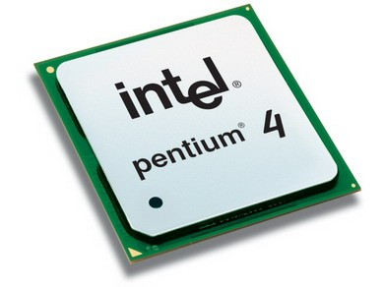
图1.25 【处理器】展开图 图1.26 CPU
运算器是计算机用来进行数据运算、信息加工的部件。其主要功能是进行二进制算术运算（加、减、乘、除等）和逻辑运算（与、或、非等）。
控制器是计算机的指挥中心，通常由指令寄存器、译码器、程序计数器、操作控制器等组成。
CPU的主要性能指标有两个：字长和时钟频率。字长是指计算机进行一次基本运算所能处理的二进制位数，字长标志着计算机的速率和计算精度，字长越长，精度越高，速度也就越快；时钟频率又叫主频，用于描述CPU的运算速度，时钟频率越高，计算机运算速度越快。运算速度是指每秒钟所执行的指令条数，一般用“百万条指令/秒”（Million Instruction Per Second，MIPS）来描述。
3．存储设备
计算机的存储设备分为内存储器和外存储器。内存储器用于存储当前执行的程序和数据，直接和CPU进行数据交换。而外存储器是通过内存储器与CPU进行数据交换。外存储器容量大，且关机后信息不会丢失，但存取速度相对较慢。
（1）内存储器
在图1.18所示的【系统属性】对话框中可以看到，当前计算机的主频为2.93GHz，内存容量为512 MB。

提示：计算机中的数据单位：
① 位（bit）
位是计算机中最小的数据单位。由0和1两位数字组成。
② 字节（byte）
字节是计算机中用来表示存储空间大小的最小基本容量单位。
1个字节=8个二进制位
1个字节是容纳一个英文字符的信息量所占用的存储空间。一个英文字母或一个数字占一个字节，一个汉字占两个字节。
③ 存储容量
计算机存储容量的大小可以用字节来衡量，由于存储容量越来越大，因此还常用千字节（KB）、兆字节（MB）、吉字节（GB）和太字节（TB）等来表示存储容量。它们之间的转换关系如下：
1KB=1024B
1MB=1024KB
1GB=1024MB
1TB=1024GB
目前内存容量一般有512MB、1GB、2GB等多种规格。内存越大，计算机运行速度越快。存取速度一般以ns（纳秒）为单位，内存的存取速度一般为几十到几百纳秒不等。
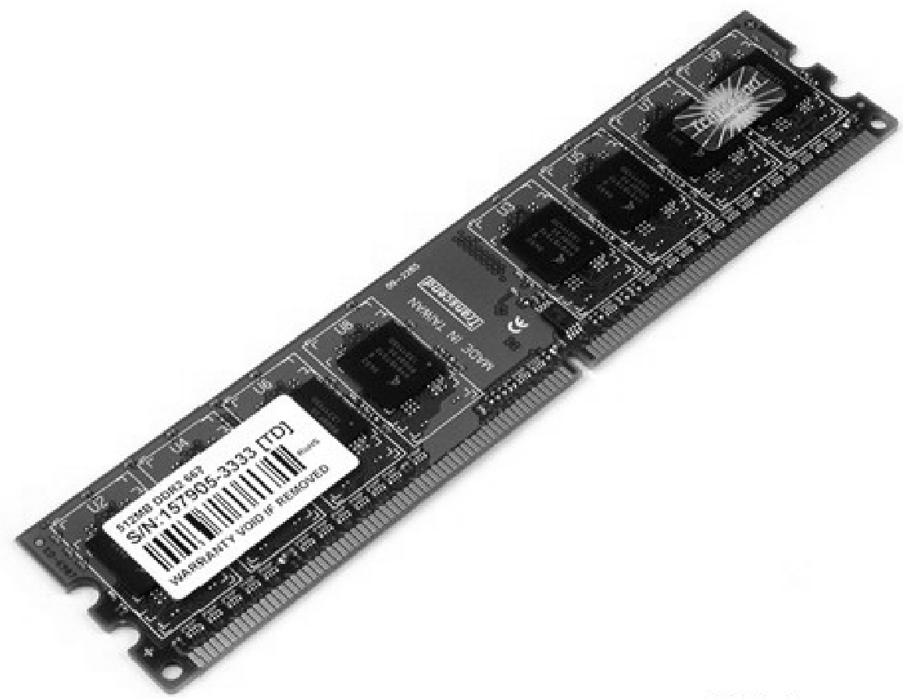
图1.27 内存条外观

计算机的内存一般都制作成条形，所以又称为内存条。内存条必须插接在内存插槽中，如图1.27所示。内存存放计算机正在执行的程序和数据，CPU可以直接访问内存，外存的数据必须调入内存才能由CPU直接调用和访问。
内存按读写方式的不同分为随机存储器（Random Access Memory，RAM）和只读存储器（Read Only Memory，ROM）。RAM可读可写，但断电后存储内容立即丢失；而ROM只能读出原有的内容，不可以由用户写入新的内容，原有内容是由厂家一次写入，并永久保存下来的，断电后存储内容不会丢失。
（2）外存储器
外存储器分为磁盘存储器和光盘存储器两类，从图1.20【设备管理器】窗口中可以看到的外存储器有：DVD/CD-ROM驱动器、磁盘驱动器、软盘控制器。
① 磁盘存储器
磁盘存储器分为两类，一类是硬盘存储器，一类是软盘存储器。硬盘的容量比较大，也就是说它能记录的信息比较多，一般都装在机箱里面。软盘的容量就相对比较小了，一般放在机箱外面，即硬盘在机箱里面负责储存数据，而软盘用来搬运数据。
展开【磁盘驱动器】前面的“+”加号，展开其内容如图1.28所示。
从展开图中可以看出当前计算机安装了一个磁盘存储器，是硬盘存储器当前的硬盘型号。硬盘尺寸有很多种，现在普遍使用的是3.5英寸硬盘。除此之外，还有5英寸硬盘以及2.5英寸或体积更小的硬盘，小体积硬盘常用于笔记本计算机中。如图1.29所示是3.5英寸硬盘。
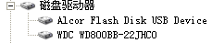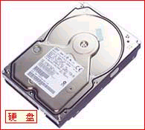
图1.28 【磁盘驱动器】展开图 图1.29 3.5英寸硬盘
目前流行的硬盘容量是80GB、120GB、160GB，甚至更大，硬盘容量越大，存储信息越多。衡量硬盘还有一个重要的指标就是转速，转速是指磁盘驱动器内电机主轴的旋转速度，即硬盘盘片在一分钟内所能完成的最大转数，通常以每分钟多少转来表示，单位为RPM（Revolutions Per Minute）。RPM越大，内部转速率就越快，访问时间就越短，硬盘的整体性能也就越好。目前硬盘的转速一般为7200RPM。
中的USB Device表示“通用串行总线架构设备”，俗称 “U盘”。USB Device前面的信息表示是当前计算机安装的U盘型号。U盘是一种新型的 移动存储产品，主要用于存储较大的数据文件和在不同计算机之间交换文件，如图1.30 所示。
比U盘更大的可移动磁盘存储设备是移动硬盘，一般为40GB、60GB、80GB、120GB、160GB或更大，如图1.31所示。移动硬盘由移动硬盘盒和内置的笔记本电脑硬盘组成，二者都不需要物理驱动器和外接电源，可在USB接口上直接热插拔。即插即用，非常方便。
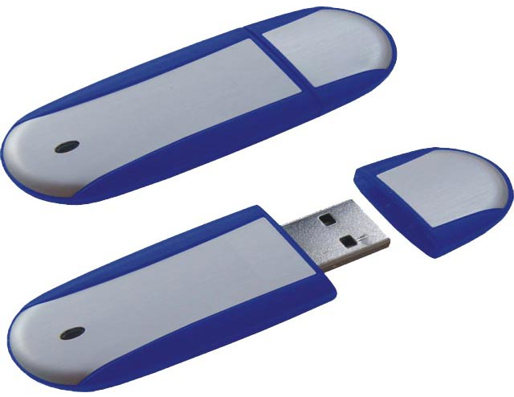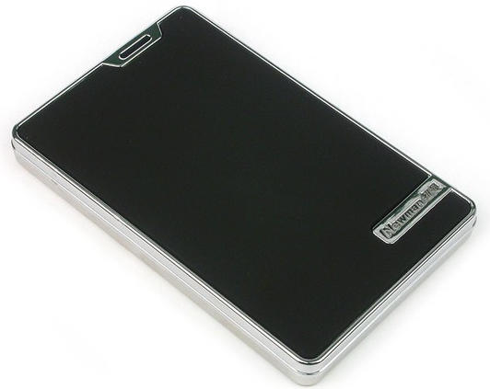
图1.30 U盘外观 图1.31 移动硬盘外观
② 软盘存储器
软盘存储器由软盘和软盘驱动器组成，常用的为3.5英寸软盘。容量为1.44M，如 图1.32所示。由于软盘体积大、容量小，且容易损坏，目前基本被U盘替代。
③ 光盘存储器
展开【DVD/CD-ROM驱动器】前面的“+”加号，展开其内容如图1.33所示。
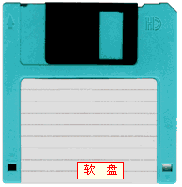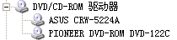
图1.32 3.5英寸软盘 图1.33 【DVD/CD-ROM驱动器】展开图
信息中的DVD-ROM的英文全名是Digital Video Disk Read Only Memory，即数字视频光盘或数字影盘只读存储器，俗称光驱，这样的信息说明当前计算机上安装了只读光驱。
光盘存储器由光盘驱动器和光盘组成，如图1.34和图1.35所示。
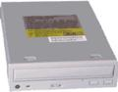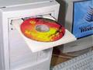
图1.34 光驱 图1.35 光驱和光盘
信息表示当前计算机安装了CD-RW光盘刻录机。目前的计算机上一般多配置只读光驱和光盘刻录机或DVD光驱，向光盘中写入数据需要光盘刻录机，如 图1.36所示。
目前计算机中常用的光盘可分为CD光盘和DVD光盘两大类。而光盘本身又分为 三类：
  - 只读光盘，只能从光盘中读取数据而不能向光盘写入数据。
  - 一次写入光盘，只能向此类光盘中写入一次数据。
  - 可擦写光盘，可以重复向光盘中写入数据。
光驱的性能指标是倍速。倍速越高速度越快。
4．输入设备
计算机的输入设备常见的有键盘、鼠标、扫描仪等。
（1）键盘
单击【键盘】前面的“+”加号，展开其内容如图1.37所示。
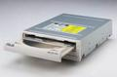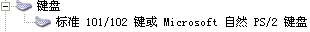
图1.36 刻录机 图1.37 【键盘】展开图
键盘是最常用也是最主要的输入设备，通过键盘，可以将英文字母、数字、标点符号等输入到计算机中，从而向计算机发出命令、输入数据等。键盘因为厂家及键数的不同，其功能和键的位置也会有一些差异。目前使用比较多的是104键和107键键盘。一般104键键盘使用更广泛些，如图1.38所示。有关键盘的使用方法在1.3节进行详细介绍。
为了使操作计算机更舒适，于是出现了“人体键盘”，键盘的形状非常符合两手的摆放姿势，操作起来就特别的轻松，如图1.39所示。
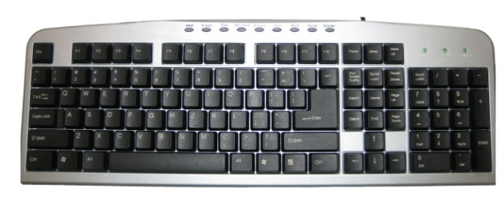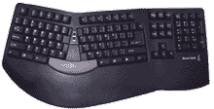
图1.38 普通键盘 图1.39 人体键盘
（2）鼠标
展开【鼠标和其他指针设备】前面的“+”加号，展开其内容如图1.40所示。说明当前计算机安装了鼠标。
鼠标常用于屏幕的定位，是计算机的常用设备，其外形如图1.41所示。
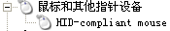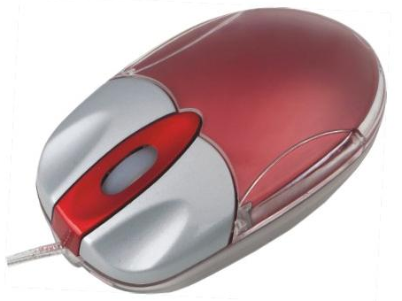
图1.40 【鼠标和其他指针设备】展开图 图1.41 鼠标外观
（3）扫描仪
扫描仪就是将照片、书籍上的文字或图片获取下来，以图片文件的形式保存在计算机里的一种设备。扫描仪是计算机的一种输入设备。
一般来说，300dpi（每英寸包含的像素数量）的分辨率已经是足够的了，分辨率越高，扫描出的图像也越清晰，如图1.42所示。
图1.42所示的扫描仪是平板式的。只需将图像或文档放在扫描仪的面板下，然后盖上面板即可将图像或文档扫描到计算机中。另外还有手持式扫描仪，例如超市收银台使用的多是手持式扫描仪。
5．输出设备
计算机常见的输出设备有显示器、显示卡、声卡和音箱等。
（1）声卡和音箱
单击【声音、视频和游戏控制器】前面的“+”加号，展开其内容如图1.43所示。
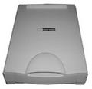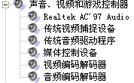
图1.42 扫描仪 图1.43 【声音、视频和游戏控制器】展开图
从图中可以看到当前计算机上安装有声卡。
声卡是多媒体计算机的主要部件之一，它包含记录和播放声音所需的硬件。声卡可以将计算机中的数字音频信号转换为模拟信号，通过音箱放大输出，或将麦克风中的模拟信号转换为数字信号输入到计算机中。声卡和音箱都是多媒体计算机必不可少的设备，如 图1.44和图1.45所示。
（2）显示卡和显示器
展开【显示卡】前面的“+”加号，可以看到当前计算机上安装有显示卡。显示卡俗称显卡，是显示器与主机通信的接口。它将数据处理成显示信息，并在显示器上显示出来，如图1.46所示。
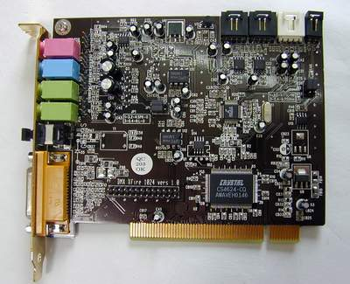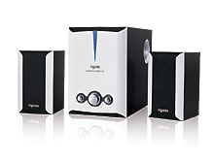
图1.44 声卡 图1.45 音箱
显卡的一个重要性能指标是显存，显存是CPU和显示器之间的数据缓冲区，CUP把显卡处理的显示信息存放在显存中，而显示器从显存中读取信息，再进行显示。
显示器又叫监视器，它可以将输入到计算机的程序、数据、图形以及计算机处理后的信息以人们可以识别的语言显示出来。目前主要有CRT显示器和LCD液晶显示器，如 图1.47和图1.48所示。
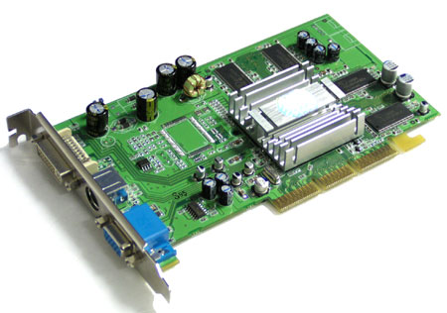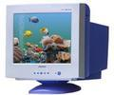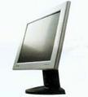
图1.46 显卡 图1.47 CRT纯平显示器 图1.48 液晶显示器
展开【监视器】前面的“+”加号，可以看到当前计算机上安装有。

提示：CRT显示器的性能指标主要有如下几种：
  - 尺寸：有14英寸、15英寸、17英寸、19英寸等。显示器的尺寸大小是指显示器屏幕的对角线的长度。
  - 分辨率：有800×600、1024×768、1280×1024、1600×1200等。显示器上的字符和图形是由一个一个像素组成的。像素光点的大小直接影响着显示的效果。这里说的1024×768是指横向1024个像素点，纵向768个像素点。横向和纵向的像素点越多，显示器的分辨率越高。
  - 点距：像素的大小也可以用点距来衡量。相邻的像素点之间的距离就是点距。单位是mm（毫米），点距越小，像素点越大，图像越清晰、细腻。目前显示器的点距主要有0.28mm、0.24mm、0.21mm等几种规格。
  - 刷新率：有60Hz、70Hz、80Hz、100Hz、120Hz等。刷新率是指1秒钟刷新的次数，刷新率越高，屏幕越不闪烁。
LCD液晶显示器是一种介于固体和液体之间的物质，具有规则性分子排列的有机化合物。如果把它加热会呈现透明的液体状态，把它冷却则会出现结晶颗粒的浑浊固体状态。液晶显示器和CRT显示器相比，具有工作电压低、功耗小、无辐射、对人体健康无损害，完全平面、无闪烁、无失真、减轻眼睛的疲劳等优势。LCD逐步替代CRT是一种趋势。
（3）网卡和调制解调器
连接ADSL前必须安装网卡，目前使用的网卡一般是“10/100M自适应”网卡。有了网卡计算机就可以实现局域内资源共享、互相传送资料或通过局域网上Internet。展开【显示适配器】前面的“+”加号，可以看到信息，其中的Family Fast Ethernet NIC英文含义为以太网网络接口卡，俗称网卡或网络适配器，其外形如图1.49所示。
为了降低成本，不少主板集成了声卡，甚至集成了声卡、显卡、网卡。这样的主板相对来说比较便宜。
调制解调器（Modem）是一种计算机硬件，它能把计算机的数字信号翻译成普通电话线传送的脉冲信号，而这些脉冲信号又可被线路另一端的另一个调制解调器接收，并译成计算机可读懂的语言。这一简单过程完成了两台计算机间的通信。
调制解调器有内置式和外置式两种，内置式和普通的计算机插卡一样，大家都称之为传真卡，外置式的却只能叫做调制解调器或Modem了，其外形如图1.50所示。
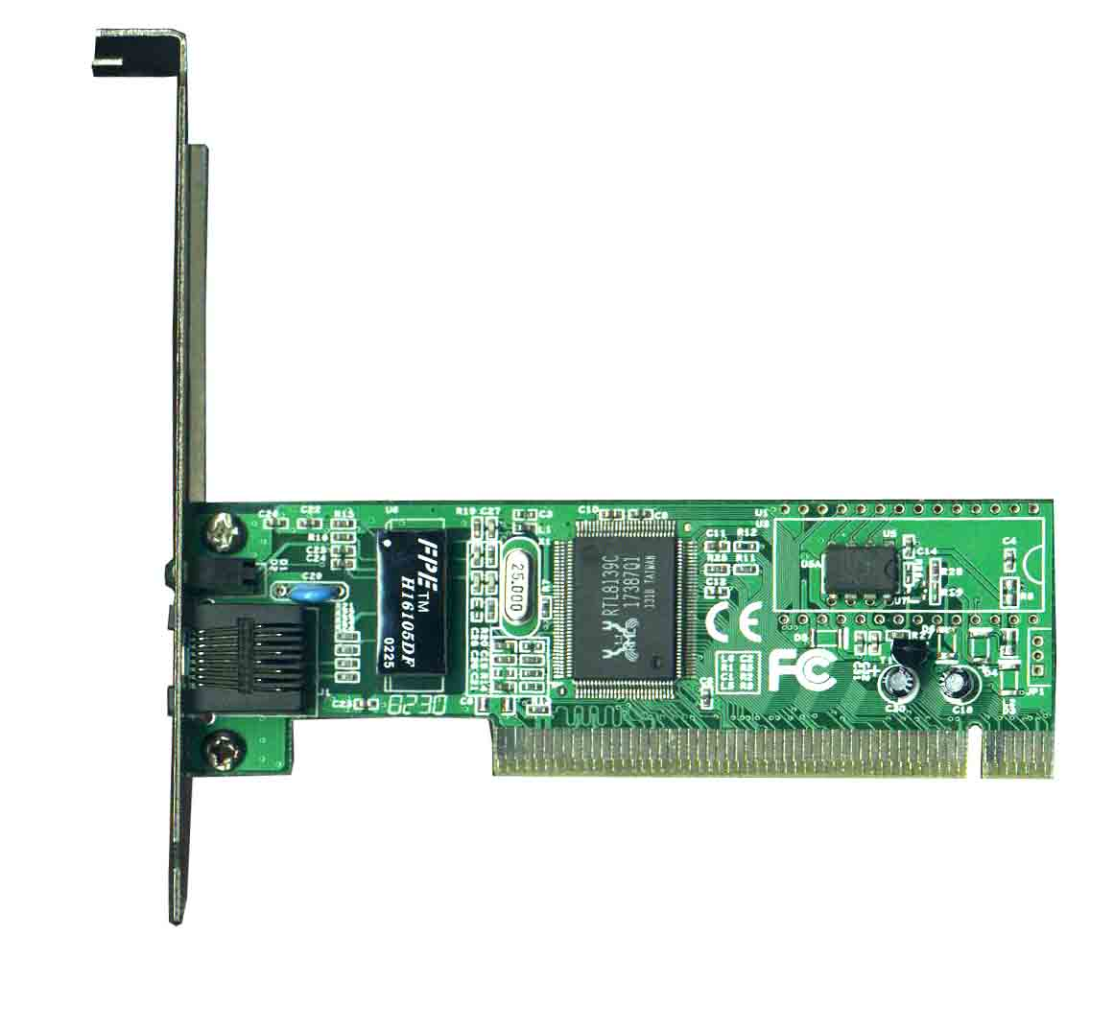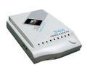
图1.49 网卡 图1.50 Modem
目前上网的方式很多，除了使用56KB的Modem上网外，还有通过ISDN（要配置TA和PC卡）、ADSL（要配置ADSL Modem）、有线电视线路（要配置Cable Modem）、住宅小区宽带（要配置网卡）、单位局域网（要配置网卡）上网的，不同的上网方式，需要不同的连接设备。
（4）打印机
打印机是可以把能用显示器显示的文本或图形打印输出的设备。在常见的输出设备中，用显示器显示输出叫软拷贝，用打印机打印输出叫硬拷贝。按打印机的工作方式可以分为击打式打印机和非击打式打印机。
击打式打印机是以机械撞击方式使打印头通过色带在打印纸上印出计算机输出结果的设备。它的打印头由若干个针组成，通过不同的点可以组成所需要的字符或图形，打印时通过相应的针头接触色带击打纸面来完成打印，因此也叫针式打印机。日常使用比较多的是24针打印机，如图1.51所示。
优点：成本低，可以打印票据、蜡纸等。
缺点：速度慢、噪声大、质量差。
非击打式打印机有喷墨打印机和激光打印机等。
喷墨打印机是在打印头装有喷墨孔，打印时在需要打印的位置从喷墨孔喷出墨汁到纸上，形成字符或图形，如图1.52所示。
优点：打印机价格便宜、质量好还可以打印彩色。
缺点：打印成本高、速度慢。
激光打印机是利用激光扫描把要打印的字符在感光鼓表面上形成静电潜像，然后转成磁信号，使碳粉吸附在打印纸上，经定影后输出，如图1.53所示。
优点：打印效果好、速度快。
缺点：打印机价格昂贵。
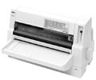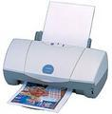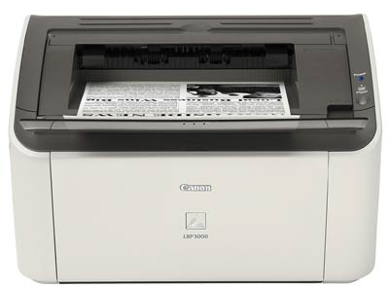
图1.51 针式打印机 图1.52 喷墨打印机 图1.53 激光打印机
目前一些一体机也很受用户的欢迎，如图1.54和图1.55所示。
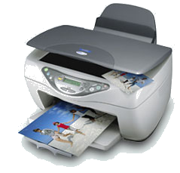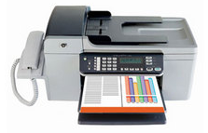
图1.54 打字、复印、扫描一体机 图1.55 打字、复印、扫描、传真一体机

1.2.3 了解计算机软件
软件是预先编制好的，为实现某种功能的计算机程序及相关的文档资料。一个完整的

